1. 安装 Git

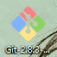

2.生成ssh

打开cmd 查看Git的版本号 证明安装成功

git --version

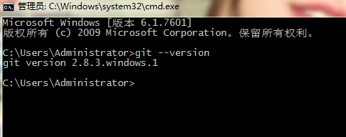

进入 Git Bash 生成ssh

C:\Users\Administrator\AppData\Roaming\feiq\RichOle\1301096937.bmp

ssh-keygen -t rsa -C “自己的邮箱”

C:\Users\Administrator\AppData\Roaming\feiq\RichOle\1097713915.bmp 用记事本打开 里面是公钥key 将里面的内容复制到ssh的key中

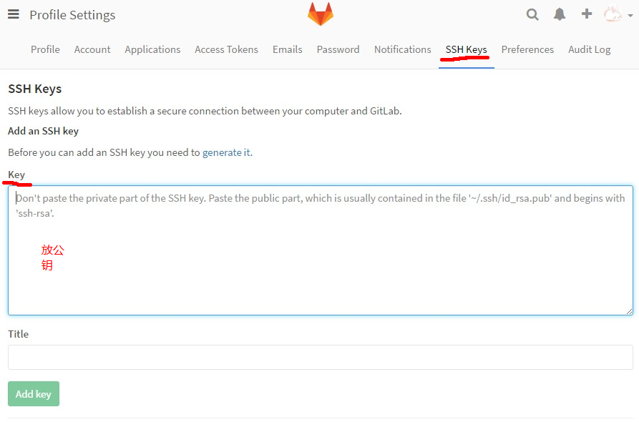

然后 点击 Add key

3.下载项目

首先 在服务器上创建项目 并复制项目地址

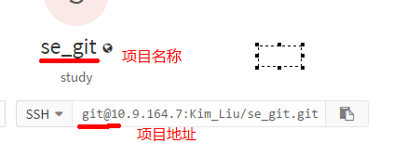

在常用保存工程的目录打开Git Bash

（1）设置开发者信息

git config --global user.name “用户名”

git config --global user.email “用户邮箱”

（2）git clone 项目地址 （下载远程项目）

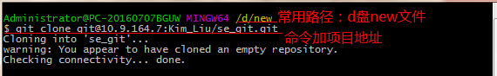

（3）git status （查看项目状态）

（4）git add . （将修改的文件加入到版本管理中）（.是表示当前目录所有东西都提交）

（5）git commit –am “注释内容” （本次提交的内容及注释）

（6）git pull origin master （获取服务器上最新的源代码）

若弹出窗口 则 a:先按下ESC

b:再输入：（shift与：一起按）

c:再输入wq

d:回车

（7）git push origin master （将本次项目提交到服务器）

（8）git checkout 1.text （还原没有提交前的数据即add . 前的）

（9）git reset –hard HEAD^ （回到上一次之前的提交） ^^···（回到上上···一次之前的提交）

（10）git branch 查看当前分支

（11）git branch –r 查看远程分支

（12）git branch 分支名 （在当前的分支上复制一份代码 并且创建一个新的分支）

（13）git checkout 分支名 （切换分支）

（14）git merge 分支名 （假如要将当前的分支名合并到当前的分支 先切换到master分支 然后再用此命令合并到当前分支）